Adı Soyadı: Sınıf: No:

2011 - 2012 EĞİTİM ÖĞRETİM YILI DERİNKUYU CUMHURİYET İLKÖĞRETİM OKULU
8. SINIF FEN VE TEKNOLOJİ DERSİ 1. DÖNEM 1. YAZILI YOKLAMA

A. Aşağıdaki çoktan seçmeli soruları cevaplayınız. (5x10=50 puan)



1.
Melis Hanım sizin gibi yeşil gözleri olan bir çocuğunuz olamayacağının haberini vermek beni üzüyor. Çünkü ….

Doktor beyin açıklaması aşağıdakilerden hangisi gibi devam etmiştir? (Yeşil göz rengi çekiniktir.)
- Eşiniz kahve renk gözlü ve genotipi Aa
- Eşiniz kahve renk gözlü ve genotipi AA
- Eşiniz kahve renk gözlü ve genotipi aa
- Eşiniz yeşil renk gözlü ve genotipi aa


2.

canlının kalıtsal özelliklerini taşıyan kalıtım maddesidir.
Çekirdek bölünmesi bitmiş, sitoplazma bölünmesi bitmek üzere olan şekildeki hücreleri inceleyen bir öğrencinin yaptığı yorumlardan hangisi yanlıştır?

- Zigotun embriyoya dönüşmesi bu olay ile gerçekleşir.
- Yaraların iyileşmesi bu olayın gerçekleşmesiyle olur.
- İlkel canlılar bu bölünme ile üreyebilirler.
- Oluşan hücreler ana hücreden farklı kalıtsal bilgi taşır.

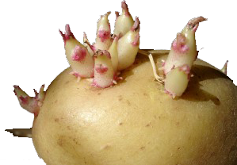
3.
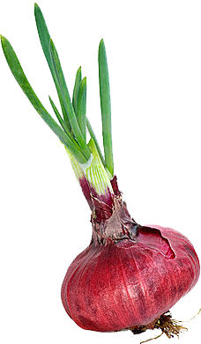

Öğretmen fen ve teknoloji dersinde sınıfa filizlenmiş (çillenmiş) patates ve sıcak bir ortamda yeşil yaprakları oluşmuş kuru soğan getiriyor.
Öğretmenin soğan ve patatesi derse getirmesinin amacı aşağıdakilerden hangisi olamaz?
- Bitkilerin kısımlarından yeni bir bitki gelişeceğini göstermek
- Vejetatif üremeye örnek göstermek
- Hamurun mayalanmasındaki üreme şeklinin patates ve soğanın üreme şekli ile aynı olduğunu göstermek
- Eşeysiz üremeyi günlük hayatla ilişkilendirmek

4.
Kalıtsal Özellikler | Seda | Eda | Sude | Hale
Ayrık kulak memesi (Baskın) |  |  |  | ✓
Yapışık kulak memesi(Çekinik) | ✓ | ✓ | ✓
Kalın dudaklılık (Baskın) | ✓ | ✓ | ✓
İnce dudaklılık (Çekinik) |  |  |  | ✓
Dil yuvarlayabilme (Baskın) | ✓ | ✓ |  | ✓
Dil yuvarlayamama (Çekinik) |  |  | ✓
İnsanlarda bazı kalıtsal özellikleri araştıran Buğra şekildeki gibi bir tabloyu hazırlıyor.
Buğra bu tabloya bakarak aşağıdaki sonuçlardan hangisini çıkaramaz?
- Baskın özellikler her zaman fenotipte daha fazla görülmeyebilir.
- Baskın ve çekinik özelliklerin cinsiyet ile ilişkisi vardır.
- İnsanlar birden fazla kalıtsal özelliğe sahiptirler.
- Bir kişi bir özellik bakımından fenotipinde baskın genin özelliğini gösterebilirken, başka bir özellik bakımından da çekinik genin özelliğini gösterebilir.


5. Sınıfta Rabia ve Fatih üzerinde X ve Y yazan paraları havaya atıyorlar. Sınıftaki arkadaşları düşen paraların üstte kalan yüzlerindeki harfleri bir araya getirerek XX, “dişi” ve XY, “erkek” şeklinde ifade ediyorlar. Bu işlemi 20 kere tekrar ediyorlar.
Bu etkinlik için aşağıdaki ifadelerden hangisi yanlıştır?
A) Rabia ve Fatih cinsiyetin nasıl belirlendiği hakkında etkinlik yapıyorlar.
B) Rabia parayı havaya attığında sürekli X gelir.
C) Sınıf cinsiyetin belirlenmesi için Fatih’in parayı havaya atmasını bekler.
D) Sınıf bu etkinlik sonucunda cinsiyetin belirlenmesinde babanın rolünün olmadığını öğrenir.

6.
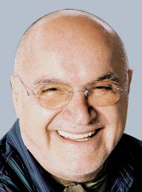
Hıncal’ın Yeri
En iyi olmak!..
Hıncal ULUÇ
Her yıl yapılan 'En iyi buğday' yarışmasını yine aynı çiftçi kazanmıştı. Çiftçiye bu işin sırrı soruldu.
Çiftçi:
—Benim sırrımın cevabı, kendi buğday tohumlarımı komşularımla paylaşmakta yatıyor, dedi.
—Neden elinizdeki en kaliteli tohumları rakiplerinizle paylaşıyorsunuz, diye sordular..
—Neden olmasın, dedi çiftçi. "Bilmediğiniz bir şey var; rüzgâr olgunlaşmakta olan buğdaydan poleni alır ve tarladan tarlaya taşır. Bu nedenle, komşularımın kötü buğday (genotipi: ee) yetiştirmesi demek, benim ürünümün kalitesinin de düşük olması demektir. Eğer en iyi buğdayı (genotipi: EE) yetiştirmek istiyorsam, komşularımın da iyi buğdaylar yetiştirmesine yardımcı olmam gerekiyor."
Köşe yazısında bahsedilen çiftçi ile ilgili aşağıdaki yorumlardan hangisi yapılamaz? (Hıncal ULUÇ’un 23.10.2011 tarihli “En iyi olmak” köşe yazısı ilham olmuştur.)
- Tozlaşma hakkında bilgiye sahip.
- Tozlaşmanın gerçekleşmesinde rüzgârın etkisini biliyor.
- Melez (heterozigot) genotipli iyi buğdaylar sonraki nesillerde tohumun kalitesinin düşmesine sebep olmaz sanıyor.
- Çekinik özelliğin 1. nesilde olmasa bile 2. nesilde fenotipte etkisini gösterebileceği bilgisine sahip.

7.
Bu olayın devamında kalıtsal yönden birbirine benzemeyen sperm veya yumurta hücresi oluşur.
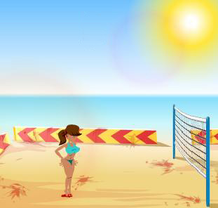
Kromozomlar arasında parça değişimi olur.

Bu sperm ve yumurta hücreleri döllenme ile zigotu oluşturur.
Bazen mutasyonlarda Van kedisi gibi farklı genetik özelliklerin ortaya çıkmasına sebep olur.

Öğretmen
Öğretmenin söylediği cümlelerin hepsi dikkate alındığında dersin konusu aşağıdakilerden hangisidir?
A) Mayoz bölünme evreleri
B) Genetik çeşitliliğini sağlayan biyolojik olaylar
C) Mutasyonun olumlu etkileri
D) Döllenme ve zigot

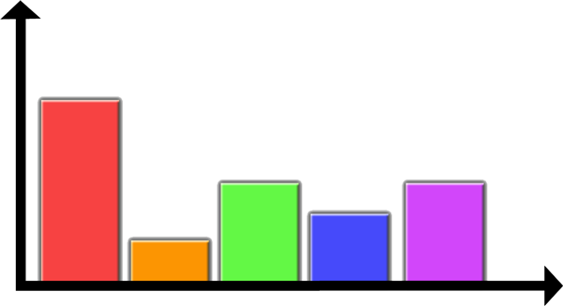
8.
Birey Sayısı

Sağlam Renkkörü Albino Down S. 6 Parmaklı
Bir bölgedeki sağlam (hiçbir kalıtsal hastalığı olmayan) ve kalıtsal hastalıklı birey sayısı grafiği şekildeki gibidir.
Bu bölge ile ilgili yapılan yorumlardan hangisi kesinlikle yanlıştır?
- Bölgede sadece çekinik genler etkisini göstermiş olabilir.
- Bölgede sıkça akraba evliliği yapılmış olabilir.
- Bölgede tarımda gereğinden fazla kimyasal maddeler kullanılmış olabilir.
- Bölge radyasyon sızıntısına maruz kalmış olabilir.

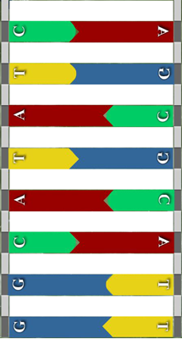
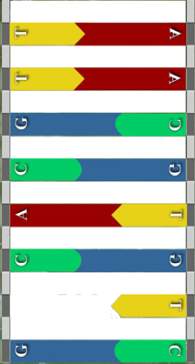
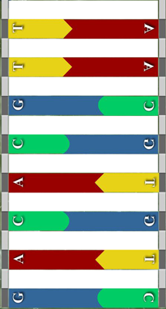
9.

Orhan Tekin Ahmet

Orhan, Tekin ve Ahmet’in DNA modelleri şekildeki gibidir.
Hangi öğrenci ya da öğrencilerin DNA modeli nükleotidlerin eşleştirmesi yönünden hatasızdır?
A) Orhan B) Tekin
C) Ahmet D) Ahmet ve Tekin

10. Buse her gün öğle saatlerinde aşırı sıcak havada voleybol oynamak için kumsala çıktığında kimsenin voleybol oynamadığını fark ediyor. Arkadaşı Melda’ya bunun sebebini sorduğunda güneş ışığının dik gelmesinin canlılarda değişikler meydana getirebileceğinden bahsediyor. Buse’yi bekleyen değişiklikler:

I. Modifikasyon II. Mutasyon III. Adaptasyon
Yukarıdakilerden hangisi ya da hangileridir?
A) Yalnız I B) Yalnız II C) I ve II D) I, II, III

B. Aşağıda mitoz bölünmenin evrelerin resimleri karışık olarak verilmiştir. Evrelerin doğru sırasını aşağıdaki tabloya yazınız. (15 puan)
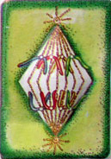
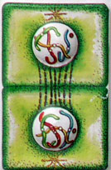
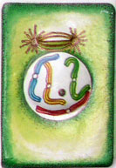
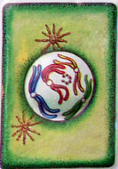
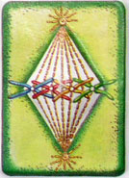

a b c d e

1 |  | 2 |  | 3 |  | 4 |  | 5

C. Mitoz bölünme ile mayoz bölünme arasındaki verilen farkların numarasını şekil üzerinde yazınız. (2x10=20)
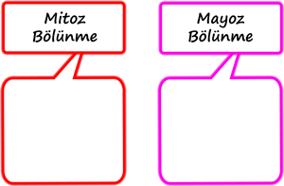

1. Üreme ana hücrelerinde görülür.
2. Oluşan hücrelerin genetik yapısı, ana hücre ile aynıdır.
3. Parça değişimi görülür.
4. Tek hücrelilerde üremeyi, çok hücrelilerde yaraların onarılmasını ve büyümeyi sağlar.
5. Sonuçta dört hücre oluşur.
6. Vücut hücrelerinde görülür.
7. Sonuçta iki hücre oluşur.
8. Oluşan hücrelerin genetik yapısı ana hücreden farklıdır.
9. Canlıların kromozom sayısının sabit kalmasını ve genetik çeşitliliği sağlar.
10. Parça değişimi görülmez.

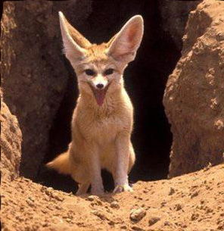
D. Aşağıda verilen özelliklerin altına mutasyon, modifikasyon ve adaptasyon kavramlarından doğru olanı yazalım. (3x5=15)
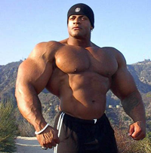

Çöl tilkisinin kulaklarının uzun olması

Kas geliştirme

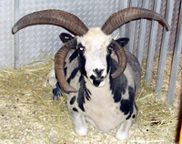
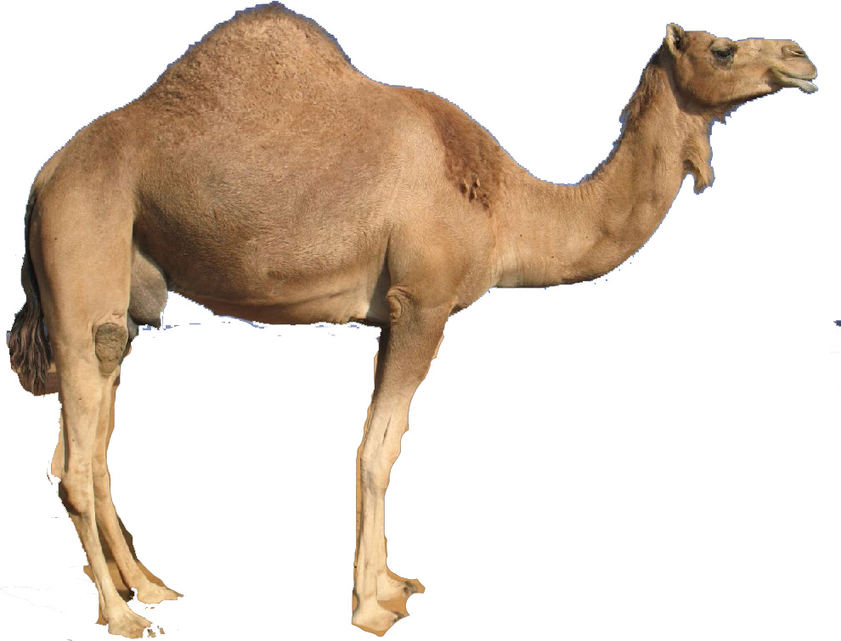
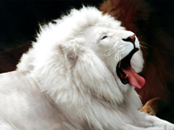

Devenin hörgüçlü olması

4 boynuzlu keçi

Albino aslan

Not: Her sorunun puanı soru başlığında verilmiştir. Süre 40 dakikadır. Başarılar dilerim. Fatih GİZLİGİDER / Fen ve Tek. Öğ

1.
Melis Hanım sizin gibi yeşil gözleri olan bir çocuğunuz olamayacağının haberini vermek beni üzüyor. Çünkü ….

Doktor beyin açıklaması aşağıdakilerden hangisi gibi devam etmiştir? (Yeşil göz rengi çekiniktir.)
- Eşiniz kahve renk gözlü ve genotipi Aa
- Eşiniz kahve renk gözlü ve genotipi AA
- Eşiniz kahve renk gözlü ve genotipi aa
- Eşiniz yeşil renk gözlü ve genotipi aa

2.

canlının kalıtsal özelliklerini taşıyan kalıtım maddesidir.
Çekirdek bölünmesi bitmiş, sitoplazma bölünmesi bitmek üzere olan şekildeki hücreleri inceleyen bir öğrencinin yaptığı yorumlardan hangisi yanlıştır?

- Zigotun embriyoya dönüşmesi bu olay ile gerçekleşir.
- Yaraların iyileşmesi bu olayın gerçekleşmesiyle olur.
- İlkel canlılar bu bölünme ile üreyebilirler.
- Oluşan hücreler ana hücreden farklı kalıtsal bilgi taşır.

3.

Öğretmen fen ve teknoloji dersinde sınıfa filizlenmiş (çillenmiş) patates ve sıcak bir ortamda yeşil yaprakları oluşmuş kuru soğan getiriyor.
Öğretmenin soğan ve patatesi derse getirmesinin amacı aşağıdakilerden hangisi olamaz?
- Bitkilerin kısımlarından yeni bir bitki gelişeceğini göstermek
- Vejetatif üremeye örnek göstermek
- Hamurun mayalanmasındaki üreme şeklinin patates ve soğanın üreme şekli ile aynı olduğunu göstermek
- Eşeysiz üremeyi günlük hayatla ilişkilendirmek

4.
Kalıtsal Özellikler | Seda | Eda | Sude | Hale
Ayrık kulak memesi (Baskın) |  |  |  | ✓
Yapışık kulak memesi(Çekinik) | ✓ | ✓ | ✓
Kalın dudaklılık (Baskın) | ✓ | ✓ | ✓
İnce dudaklılık (Çekinik) |  |  |  | ✓
Dil yuvarlayabilme (Baskın) | ✓ | ✓ |  | ✓
Dil yuvarlayamama (Çekinik) |  |  | ✓
İnsanlarda bazı kalıtsal özellikleri araştıran Buğra şekildeki gibi bir tabloyu hazırlıyor.
Buğra bu tabloya bakarak aşağıdaki sonuçlardan hangisini çıkaramaz?
- Baskın özellikler her zaman fenotipte daha fazla görülmeyebilir.
- Baskın ve çekinik özelliklerin cinsiyet ile ilişkisi vardır.
- İnsanlar birden fazla kalıtsal özelliğe sahiptirler.
- Bir kişi bir özellik bakımından fenotipinde baskın genin özelliğini gösterebilirken, başka bir özellik bakımından da çekinik genin özelliğini gösterebilir.

5. Sınıfta Rabia ve Fatih üzerinde X ve Y yazan paraları havaya atıyorlar. Sınıftaki arkadaşları düşen paraların üstte kalan yüzlerindeki harfleri bir araya getirerek XX, “dişi” ve XY, “erkek” şeklinde ifade ediyorlar. Bu işlemi 20 kere tekrar ediyorlar.
Bu etkinlik için aşağıdaki ifadelerden hangisi yanlıştır?
A) Rabia ve Fatih cinsiyetin nasıl belirlendiği hakkında etkinlik yapıyorlar.
B) Rabia parayı havaya attığında sürekli X gelir.
C) Sınıf cinsiyetin belirlenmesi için Fatih’in parayı havaya atmasını bekler.
D) Sınıf bu etkinlik sonucunda cinsiyetin belirlenmesinde babanın rolünün olmadığını öğrenir.

6.
Hıncal’ın Yeri
En iyi olmak!..
Hıncal ULUÇ
Her yıl yapılan 'En iyi buğday' yarışmasını yine aynı çiftçi kazanmıştı. Çiftçiye bu işin sırrı soruldu.
Çiftçi:
—Benim sırrımın cevabı, kendi buğday tohumlarımı komşularımla paylaşmakta yatıyor, dedi.
—Neden elinizdeki en kaliteli tohumları rakiplerinizle paylaşıyorsunuz, diye sordular..
—Neden olmasın, dedi çiftçi. "Bilmediğiniz bir şey var; rüzgâr olgunlaşmakta olan buğdaydan poleni alır ve tarladan tarlaya taşır. Bu nedenle, komşularımın kötü buğday (genotipi: ee) yetiştirmesi demek, benim ürünümün kalitesinin de düşük olması demektir. Eğer en iyi buğdayı (genotipi: EE) yetiştirmek istiyorsam, komşularımın da iyi buğdaylar yetiştirmesine yardımcı olmam gerekiyor."
Köşe yazısında bahsedilen çiftçi ile ilgili aşağıdaki yorumlardan hangisi yapılamaz? (Hıncal ULUÇ’un 23.10.2011 tarihli “En iyi olmak” köşe yazısı ilham olmuştur.)
- Tozlaşma hakkında bilgiye sahip.
- Tozlaşmanın gerçekleşmesinde rüzgârın etkisini biliyor.
- Melez (heterozigot) genotipli iyi buğdaylar sonraki nesillerde tohumun kalitesinin düşmesine sebep olmaz sanıyor.
- Çekinik özelliğin 1. nesilde olmasa bile 2. nesilde fenotipte etkisini gösterebileceği bilgisine sahip.

7.
Bu olayın devamında kalıtsal yönden birbirine benzemeyen sperm veya yumurta hücresi oluşur.
Kromozomlar arasında parça değişimi olur.

Bu sperm ve yumurta hücreleri döllenme ile zigotu oluşturur.
Bazen mutasyonlarda Van kedisi gibi farklı genetik özelliklerin ortaya çıkmasına sebep olur.

Öğretmen
Öğretmenin söylediği cümlelerin hepsi dikkate alındığında dersin konusu aşağıdakilerden hangisidir?
A) Mayoz bölünme evreleri
B) Genetik çeşitliliğini sağlayan biyolojik olaylar
C) Mutasyonun olumlu etkileri
D) Döllenme ve zigot

8.
Birey Sayısı

Sağlam Renkkörü Albino Down S. 6 Parmaklı
Bir bölgedeki sağlam (hiçbir kalıtsal hastalığı olmayan) ve kalıtsal hastalıklı birey sayısı grafiği şekildeki gibidir.
Bu bölge ile ilgili yapılan yorumlardan hangisi kesinlikle yanlıştır?
- Bölgede sadece çekinik genler etkisini göstermiş olabilir.
- Bölgede sıkça akraba evliliği yapılmış olabilir.
- Bölgede tarımda gereğinden fazla kimyasal maddeler kullanılmış olabilir.
- Bölge radyasyon sızıntısına maruz kalmış olabilir.

9.

Orhan Tekin Ahmet

Orhan, Tekin ve Ahmet’in DNA modelleri şekildeki gibidir.
Hangi öğrenci ya da öğrencilerin DNA modeli nükleotidlerin eşleştirmesi yönünden hatasızdır?
A) Orhan B) Tekin
C) Ahmet D) Ahmet ve Tekin

10. Buse her gün öğle saatlerinde aşırı sıcak havada voleybol oynamak için kumsala çıktığında kimsenin voleybol oynamadığını fark ediyor. Arkadaşı Melda’ya bunun sebebini sorduğunda güneş ışığının dik gelmesinin canlılarda değişikler meydana getirebileceğinden bahsediyor. Buse’yi bekleyen değişiklikler:

I. Modifikasyon II. Mutasyon III. Adaptasyon
Yukarıdakilerden hangisi ya da hangileridir?
A) Yalnız I B) Yalnız II C) I ve II D) I, II, III

B. Aşağıda mitoz bölünmenin evrelerin resimleri karışık olarak verilmiştir. Evrelerin doğru sırasını aşağıdaki tabloya yazınız. (15 puan)

a b c d e

1 | e | 2 | c | 3 | d | 4 | a | 5 | b

C. Mitoz bölünme ile mayoz bölünme arasındaki verilen farkların numarasını şekil üzerinde yazınız. (2x10=20)

2,4,6,7,10 1,3,5,8,9

1. Üreme ana hücrelerinde görülür.
2. Oluşan hücrelerin genetik yapısı, ana hücre ile aynıdır.
3. Parça değişimi görülür.
4. Tek hücrelilerde üremeyi, çok hücrelilerde yaraların onarılmasını ve büyümeyi sağlar.
5. Sonuçta dört hücre oluşur.
6. Vücut hücrelerinde görülür.
7. Sonuçta iki hücre oluşur.
8. Oluşan hücrelerin genetik yapısı ana hücreden farklıdır.
9. Canlıların kromozom sayısının sabit kalmasını ve genetik çeşitliliği sağlar.
10. Parça değişimi görülmez.

D. Aşağıda verilen özelliklerin altına mutasyon, modifikasyon ve adaptasyon kavramlarından doğru olanı yazalım. (3x5=15)

Çöl tilkisinin kulaklarının uzun olması

Kas geliştirme

Adaptasyon Modifikasyon

Devenin hörgüçlü olması

4 boynuzlu keçi

Albino aslan

Adaptasyon Mutasyon Mutasyon

Not: Her sorunun puanı soru başlığında verilmiştir. Süre 40 dakikadır. Başarılar dilerim. Fatih GİZLİGİDER / Fen ve Tek. Öğ

